Техническое задание на создание перемотчика для оптических волокон.

Толщина волокна:
максимальная -1200 мкм
минимальная – 250 мкм

Покрытие волокна:
- Акрил
- Медь
- Алюминий

Длина перематываемого волокна – до 5км
Максимальный вес волокна - 12 кг

Отдающая катушка:
Диаметр - 310 мм
Ширина - 215 мм
Диаметр вала - 25 мм
Вес пустой катушки - 2320 г

Приемная катушка:

Малая катушка:
Диаметр - 156 мм
Ширина - 96 мм
Диаметр вала - 25 мм
Вес пустой катушки - 450 г

Большая катушка:
Диаметр - 315 мм
Ширина - 81 мм
Диаметр вала - 25 мм
Вес катушки с оснасткой - 2370 г

Натяжение регулируемое:
Минимум - 10 г
Максимум - 50 г

Скорость перемотки:
Минимум - 10 м/мин
Максимум - 40 м/мин

Намотка виток к витку
Перемотка всегда с отдающей катушки на приемную малую или приемную большую.
Отдающая катушка:

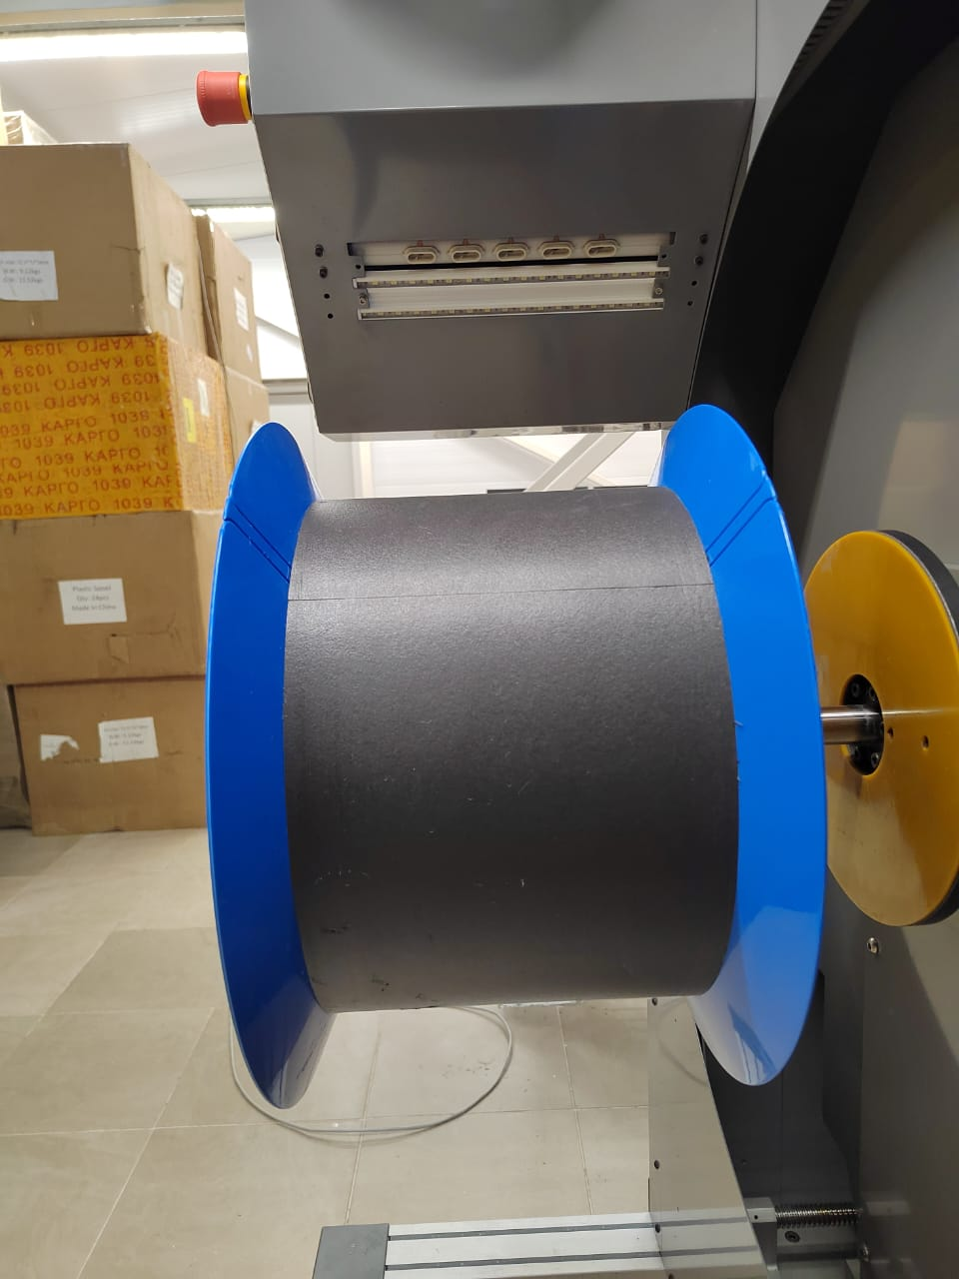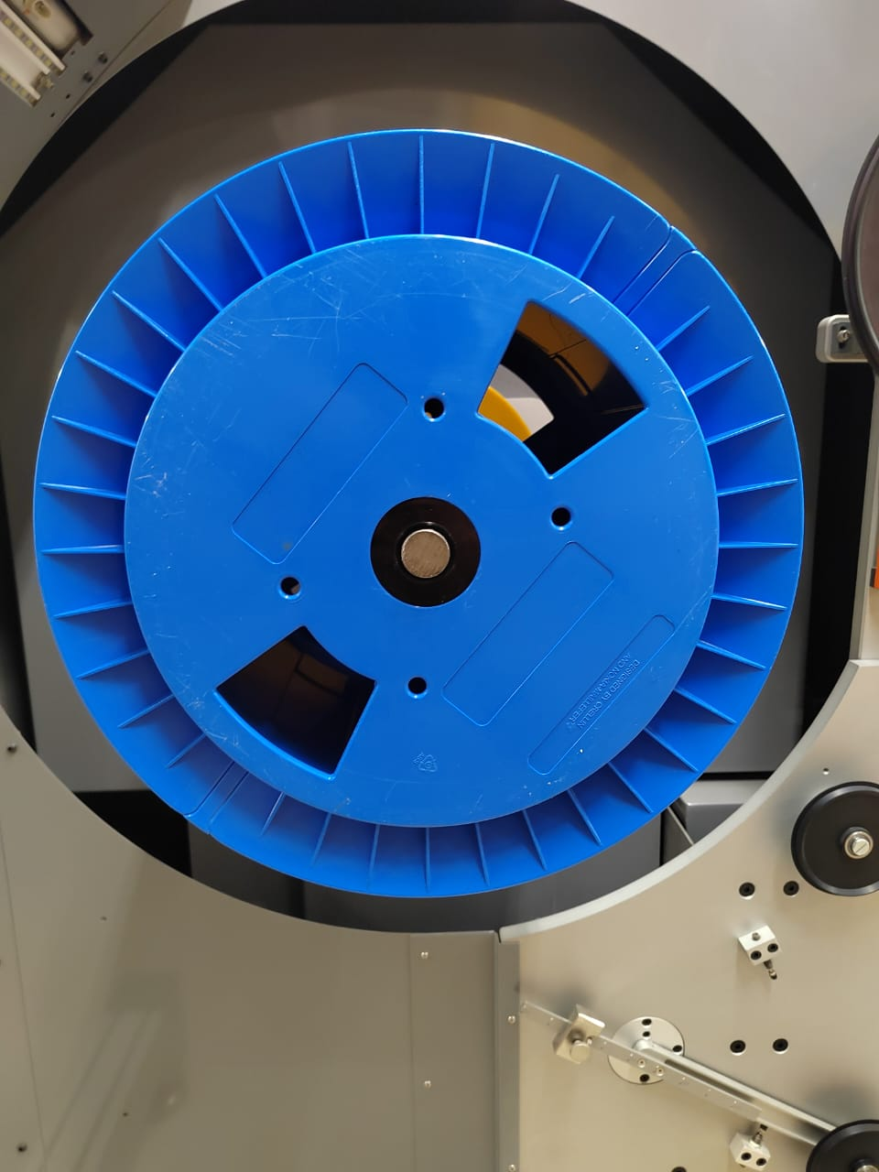

Приемная катушка малая:

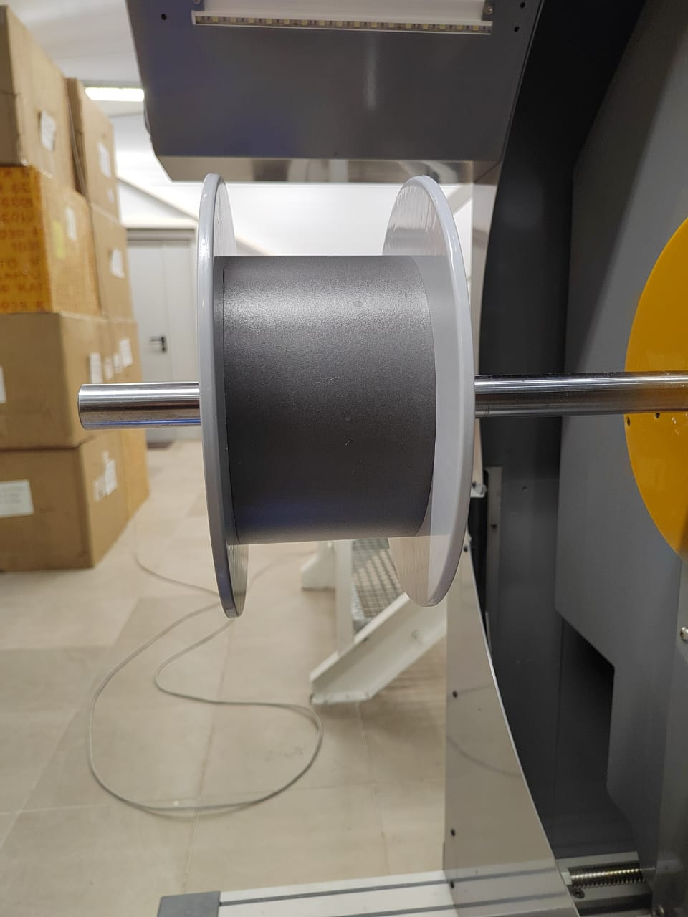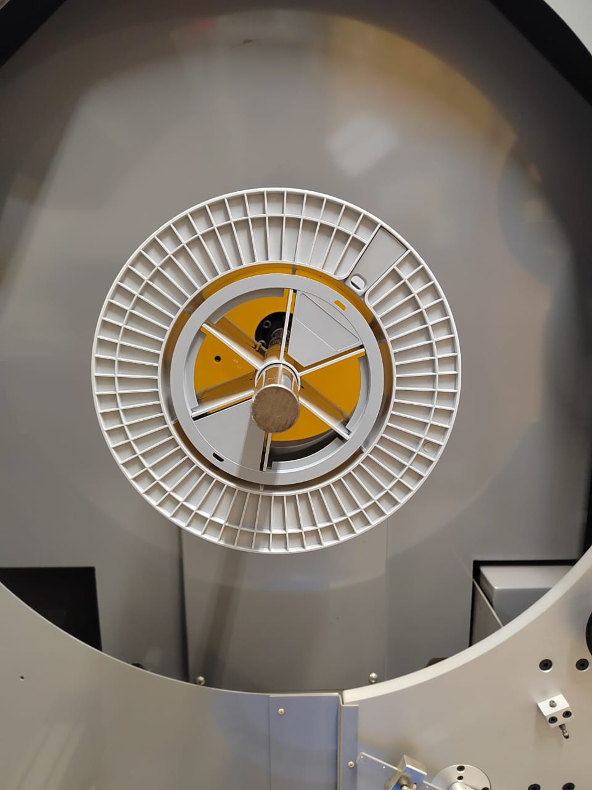

Приемная катушка большая с оснасткой:



